
المملكة العربية السعودية
وزارة التعليم
الإدارة العامة للتعليم بحائل
المدرسة /

شواهد الإنجاز

الصورة الأولى | الصورة الثانية
https://www.top4top.me/do.php?filename=top4top_me0ee80ac16f5c1.mov
https://www.top4top.me/do.php?filename=top4top_med83c054a5c1f1.mov
https://www.top4top.me/do.php?filename=top4top_me78a805557c791.mov
https://www.top4top.me/do.php?filename=top4top_meed63eafdb93d1.mov

الصورة الثالثة | الصورة الرابعة
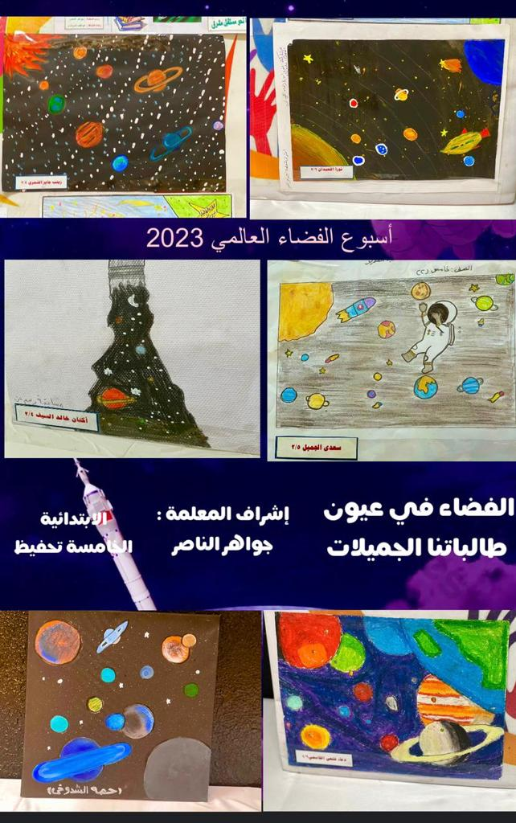 | 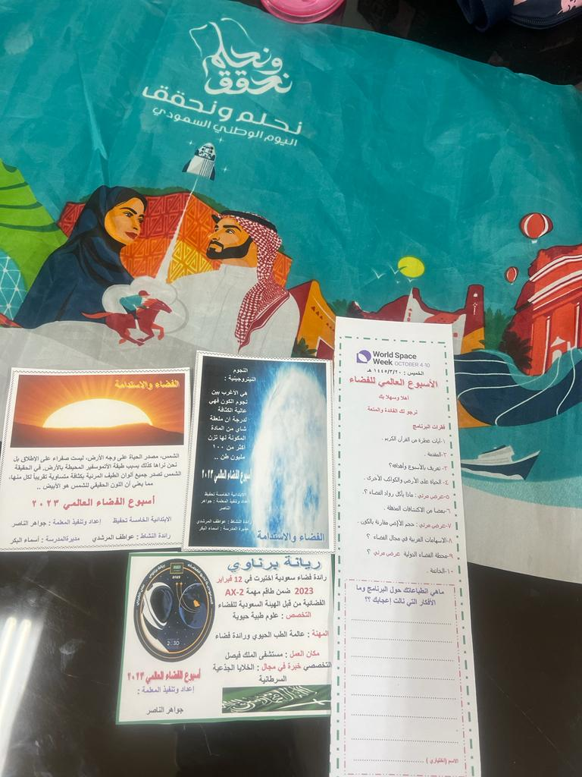

معد التقرير |  | اسم المدرسة
التوقيع |  | مدير المدرسة
الختم |  | التوقيع

